1. FINALIDADE

Este documento visa fornecer uma prova dos testes executados para validação de aplicativos.

2. EVIDÊNCIAS DOS CASOS DE TESTE

Caso de Teste: Cadastrar aluno com sucesso.

Item | Resultado Apresentado pelo Sistema | Status
1 | Ao cadastrar o aluno irá apresentar a tela da home do usuário e uma mensagem de “Bem vindo! Você realizou seu registro com sucesso” | ok

Prova:

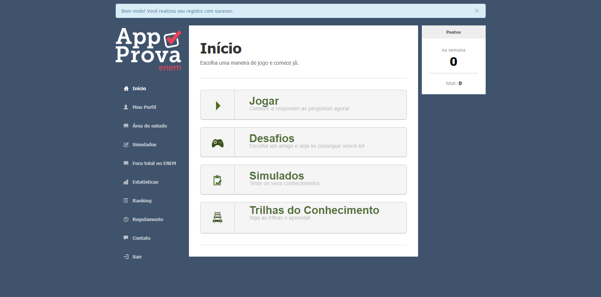

Caso de Teste: Verificar campos de cadastro.

Item | Resultado Apresentado pelo Sistema | Status
2 | Ao preencher o campo e-mail em branco devera aparecer uma mensagem “não pode ficar em branco”.  Ao preencher o campo e-mail com um já existente deverá aparecer uma mensagem “já está em uso”.  Ao preencher o campo e-mail com formato inválido devera aparecer uma mensagem “com formato inválido”.  Ao preencher o campo senha em branco devera aparecer uma mensagem “deve ter no mínimo 6 caracteres”.  Ao preencher o campo confirmar senha em branco devera aparecer uma mensagem “não está de acordo com a confirmação”. | ok

Prova:
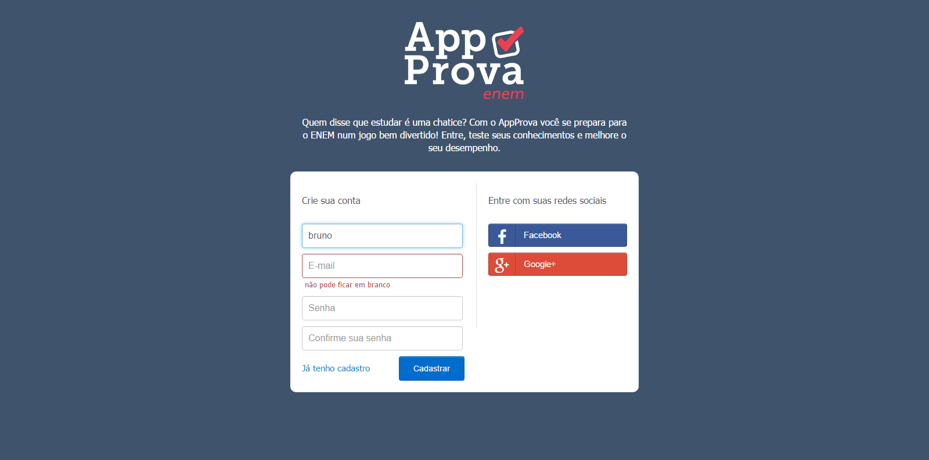
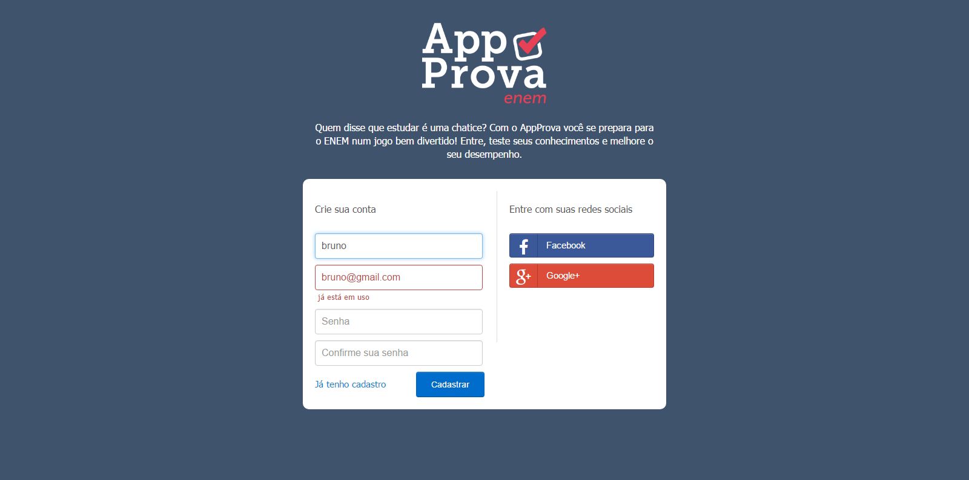
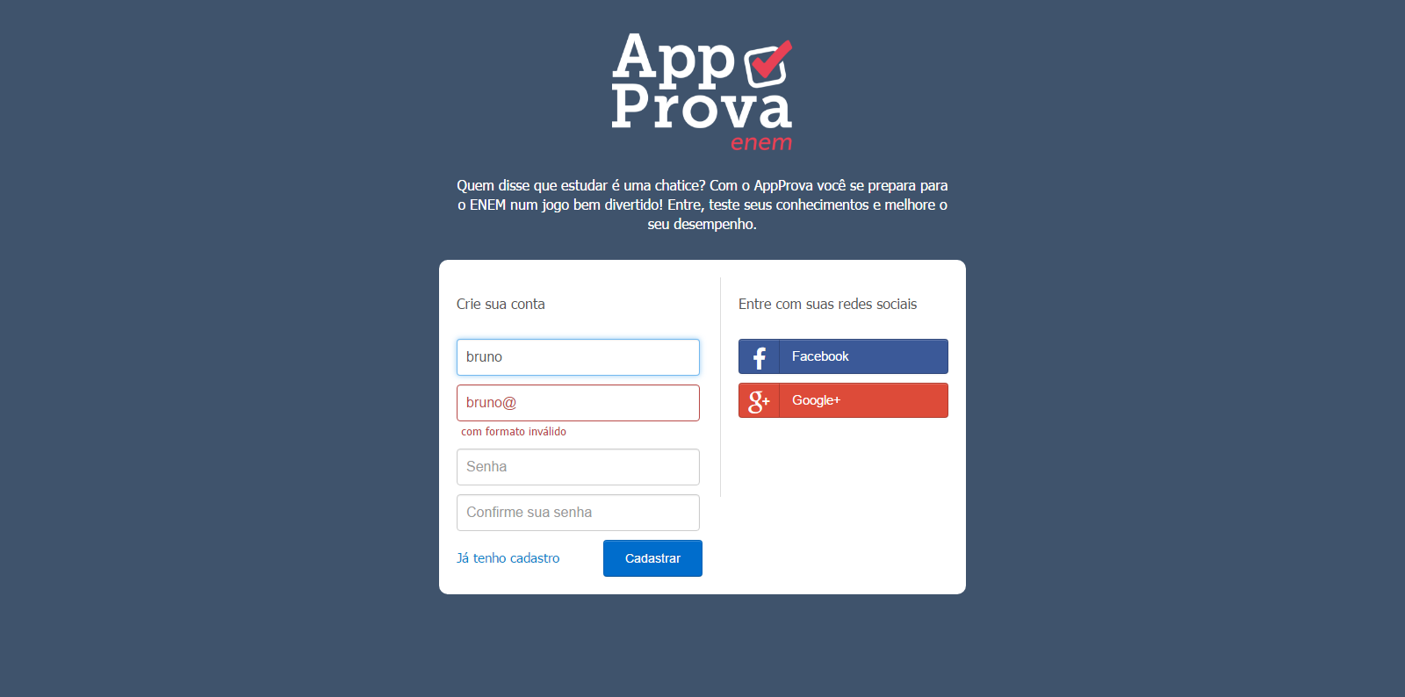
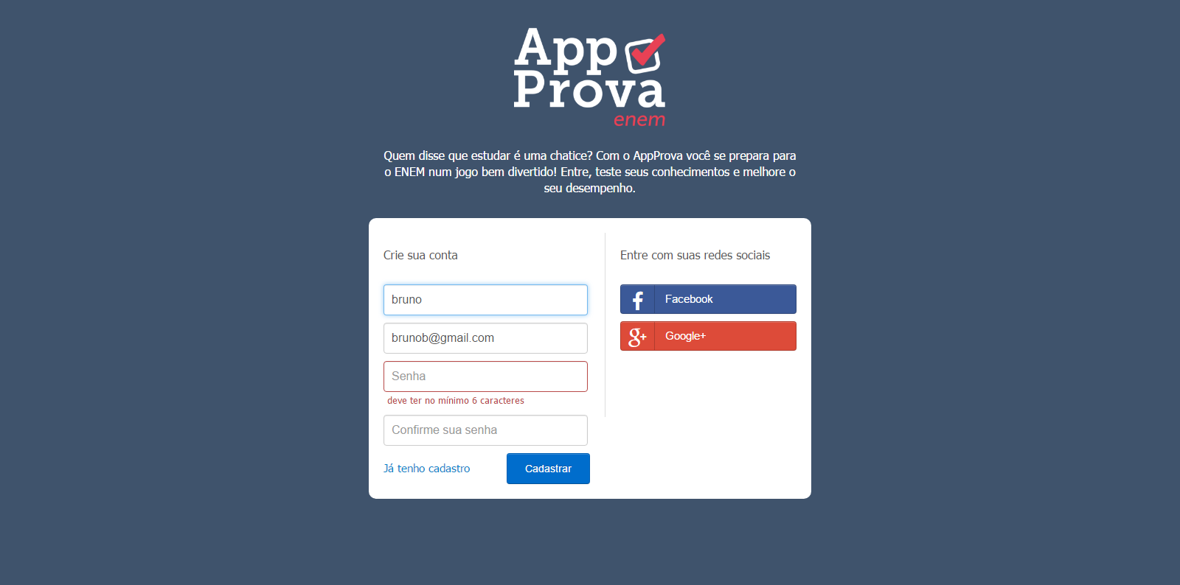
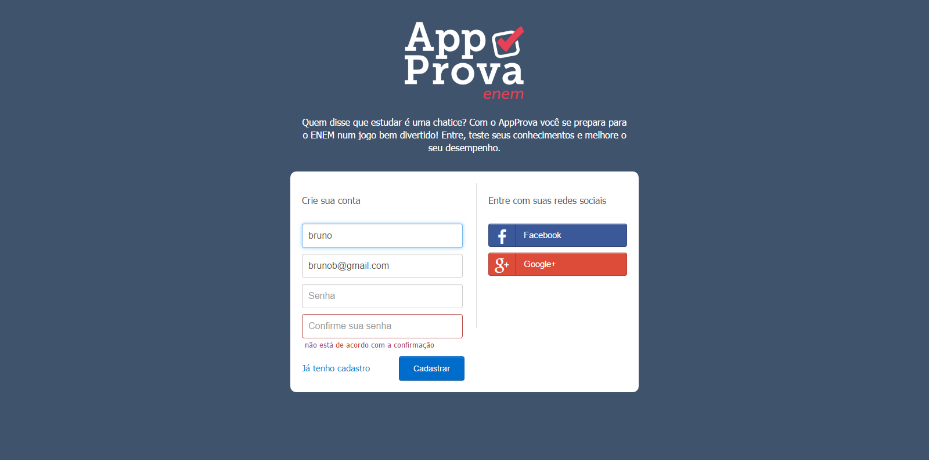

Caso de Teste: Fazer login através do link de “já tenho cadastro”.

Item | Resultado Apresentado pelo Sistema | Status
3 | Ao entrar no sistema e clicar em criar conta, depois em já tenho cadastro deverá ser direcionado para tela de login e realizar o login com sucesso. | ok

Prova:
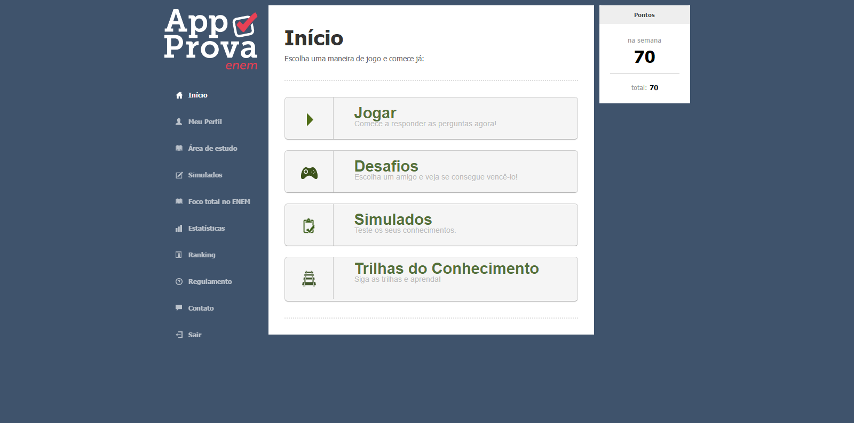

Caso de Teste: Cadastrar perfil completo.

Item | Resultado Apresentado pelo Sistema | Status
4 | Depois de preencher todos os dados o sistema exibe a mensagem de “Dados atualizados com sucesso!” | ok

Prova:
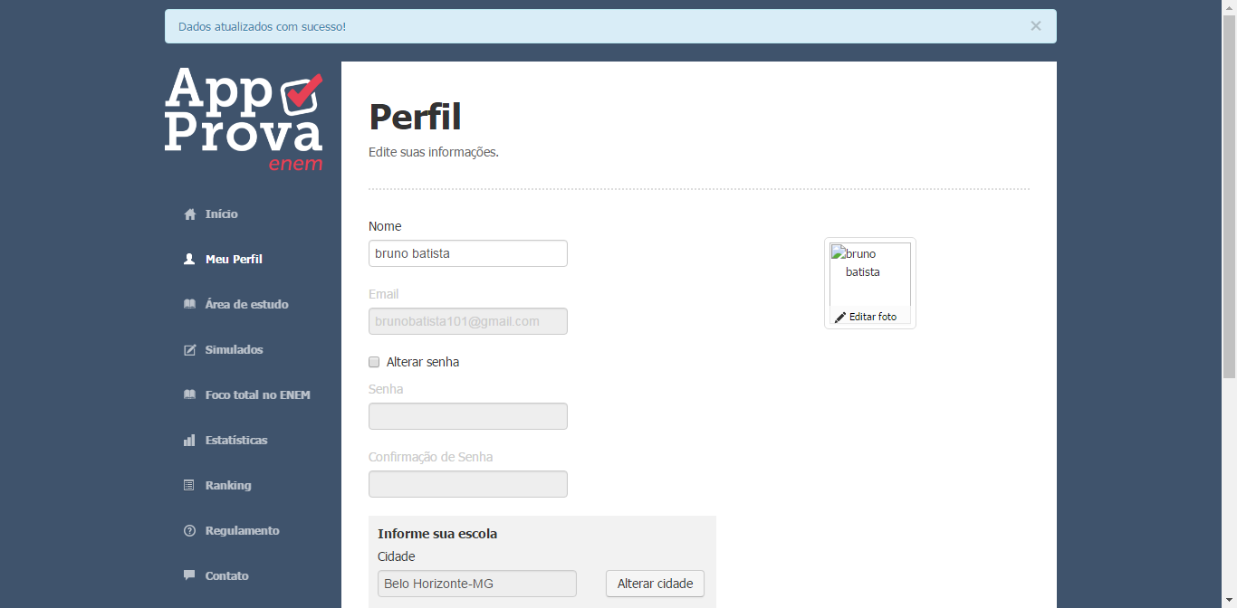

Caso de Teste: Cadastrar perfil incompleto.

Item | Resultado Apresentado pelo Sistema | Status
5 | Depois de preencher alguns campos em branco o sistema exibe a mensagem de “Não foi possível salvar usuário. O campo matricula não está no formato correto” e “Dados atualizados com sucesso”. | ok

Prova:
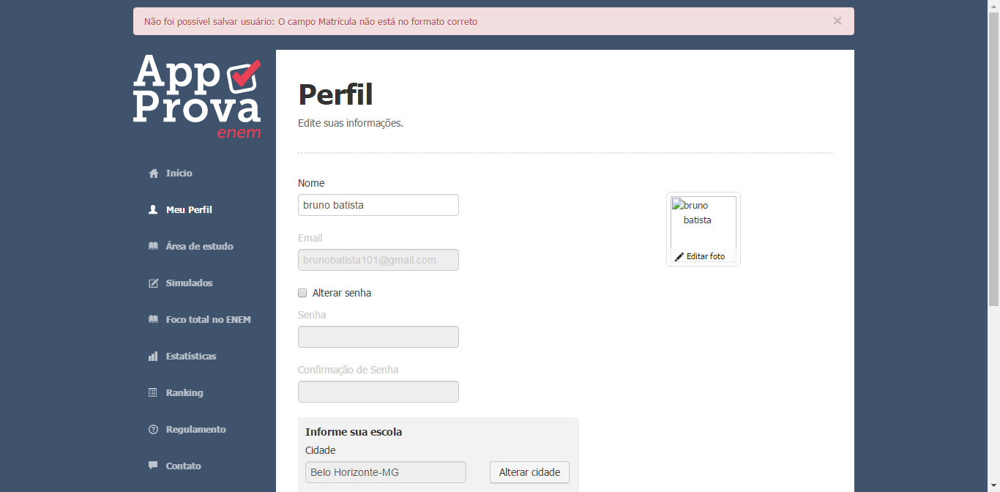
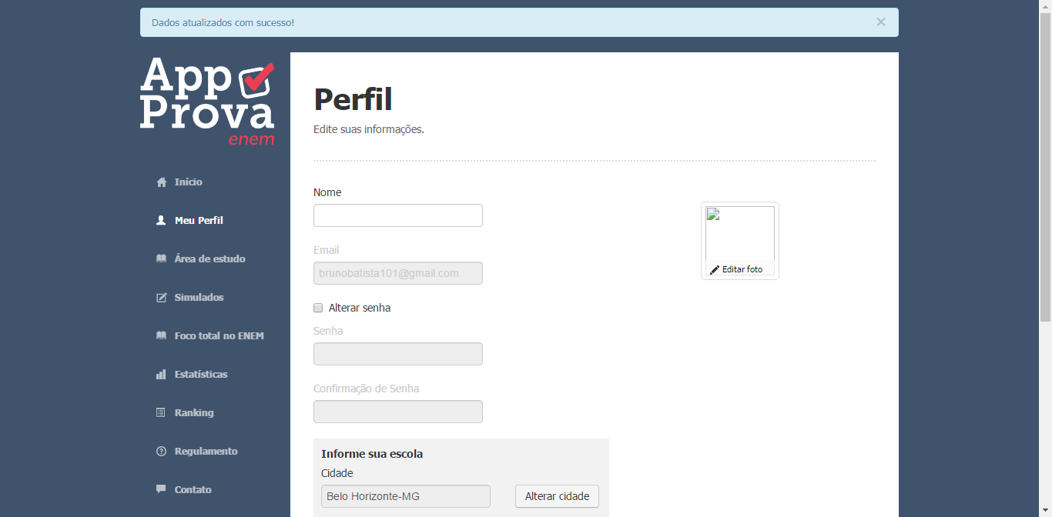
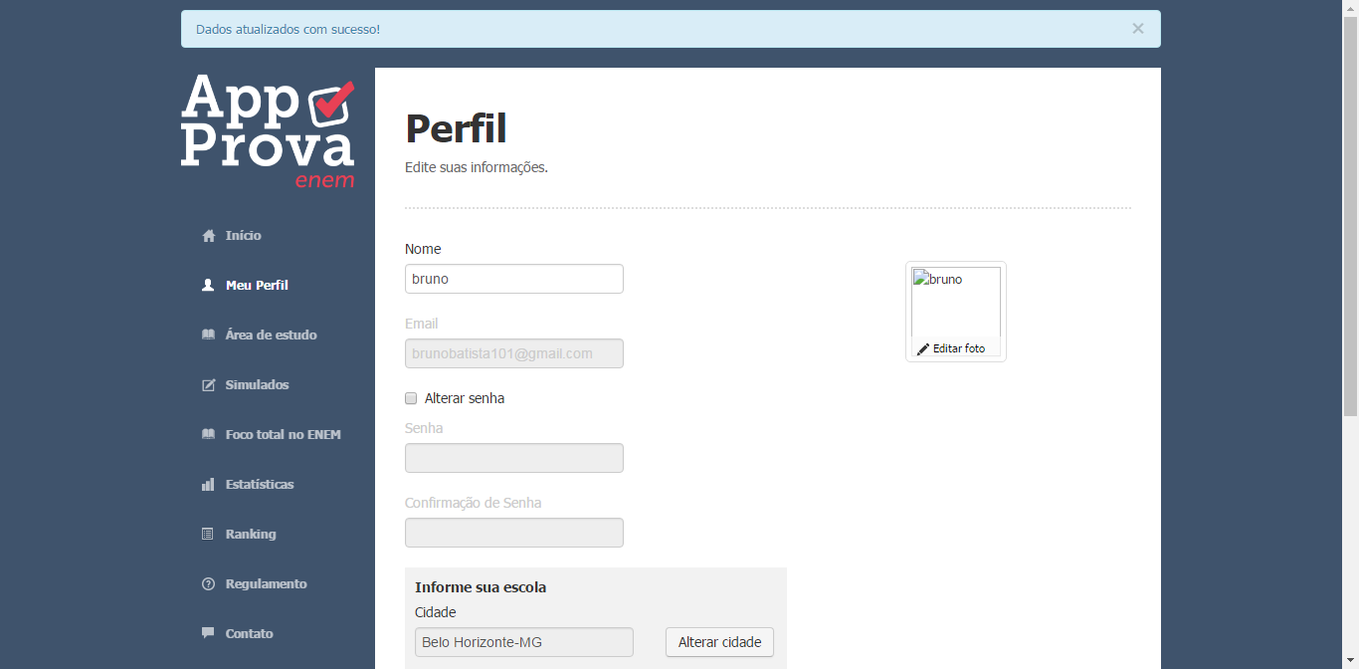
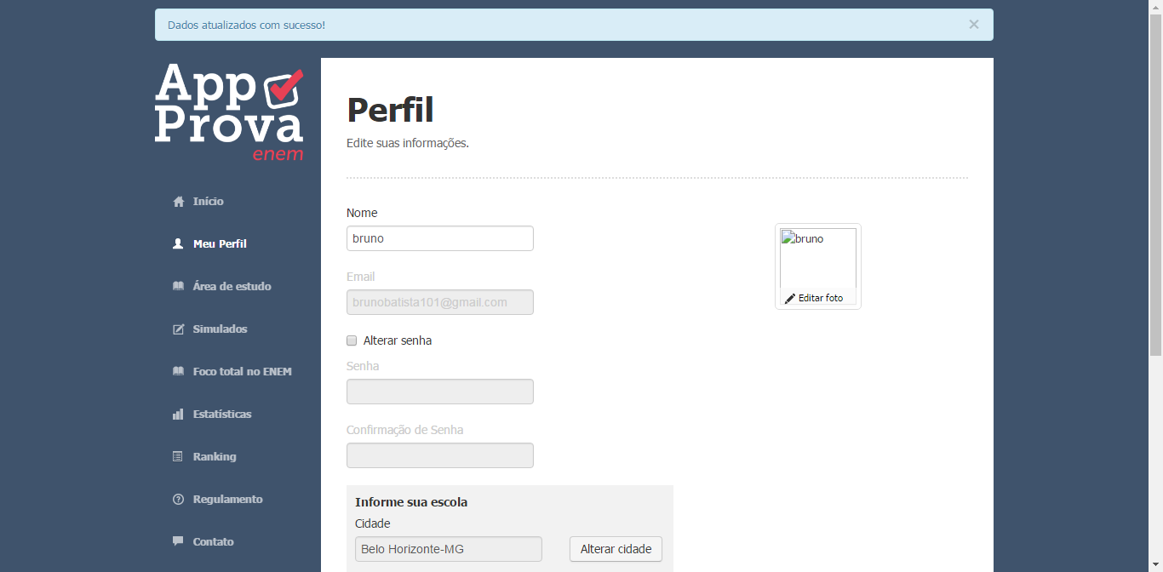

Caso de Teste: Trocar a senha.

Item | Resultado Apresentado pelo Sistema | Status
6 | O sistema trocou a senha com sucesso(Porem ele não mostra nenhuma mensagem depois que salva ele vai direto para tela de login) | ok

Prova:

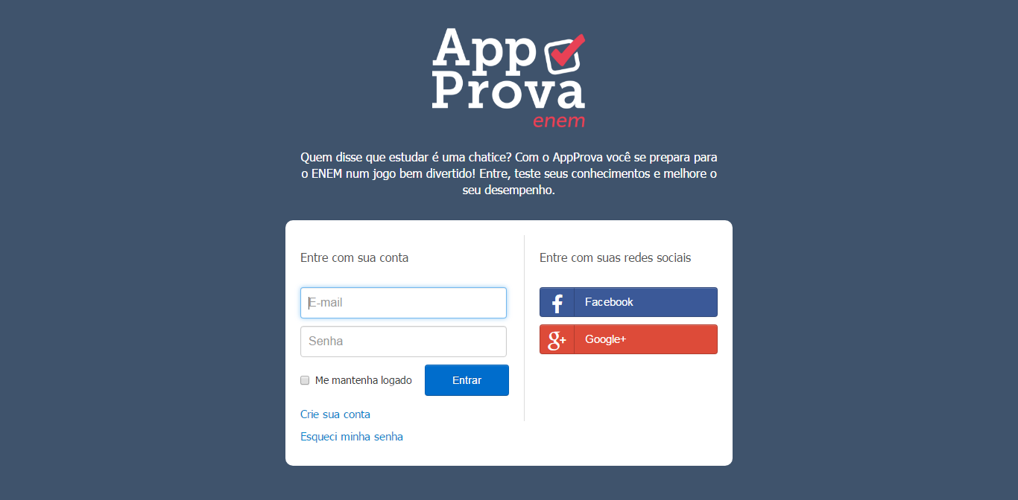

Caso de Teste: Fazer login com sucesso.

Item | Resultado Apresentado pelo Sistema | Status
7 | O usuário ira preencher o e-mail e senha e deverá fazer o login com sucesso. | ok

Prova:

Caso de Teste: Validar e-mail e senha.

Item | Resultado Apresentado pelo Sistema | Status
8 | Ao tentar logar com e-mail inválido, e-mail em branco, senha em branco, senha inválida e os dois campos em branco. O sistema deverá apresentar uma mensagem de “E-mail ou senha inválidos”. | ok

Prova:

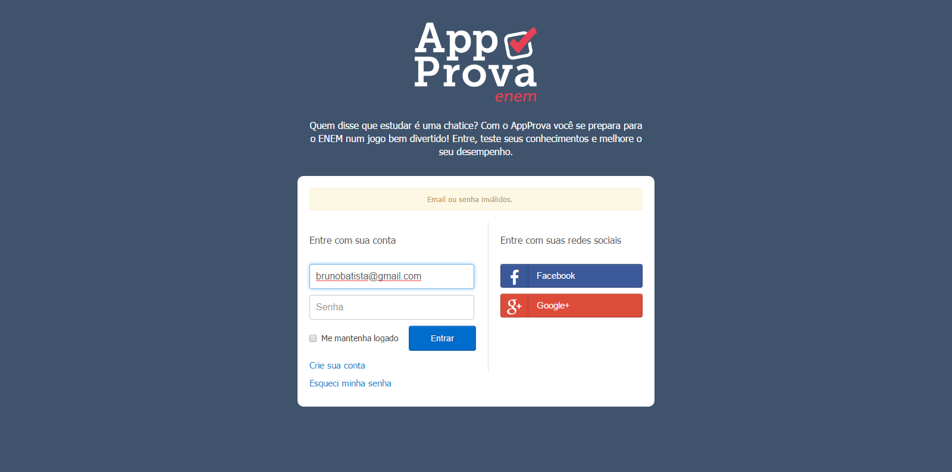
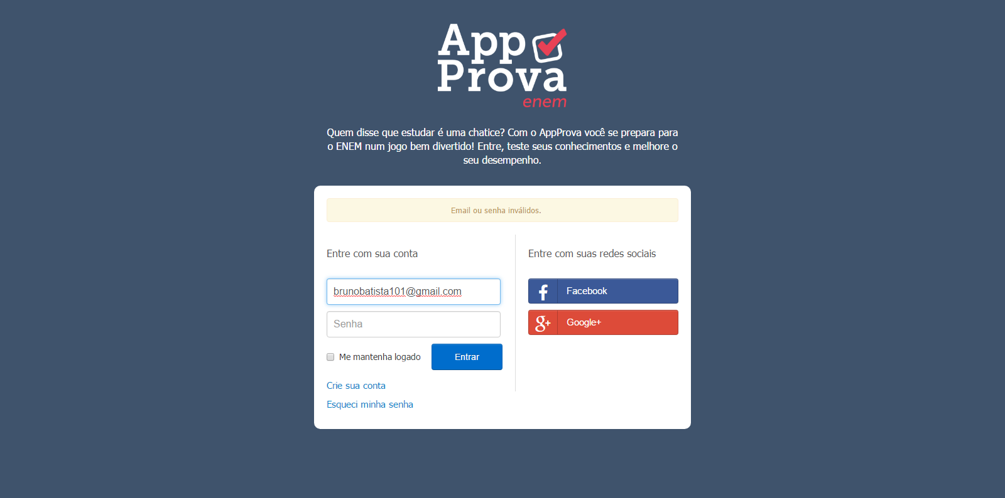
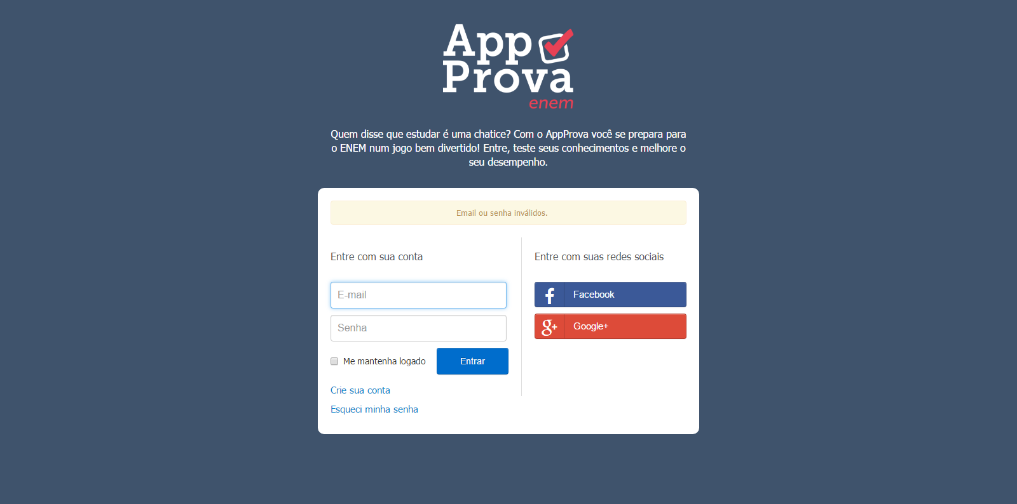

Caso de Teste: Esquecer senha.

Item | Resultado Apresentado pelo Sistema | Status
9 | Ao entrar no sistema o usuário devera clicar em esquecer senha e deverá ser redirecionado para a tela de preencher o e-mail e enviar senha para o e-mail. | ok

Prova:
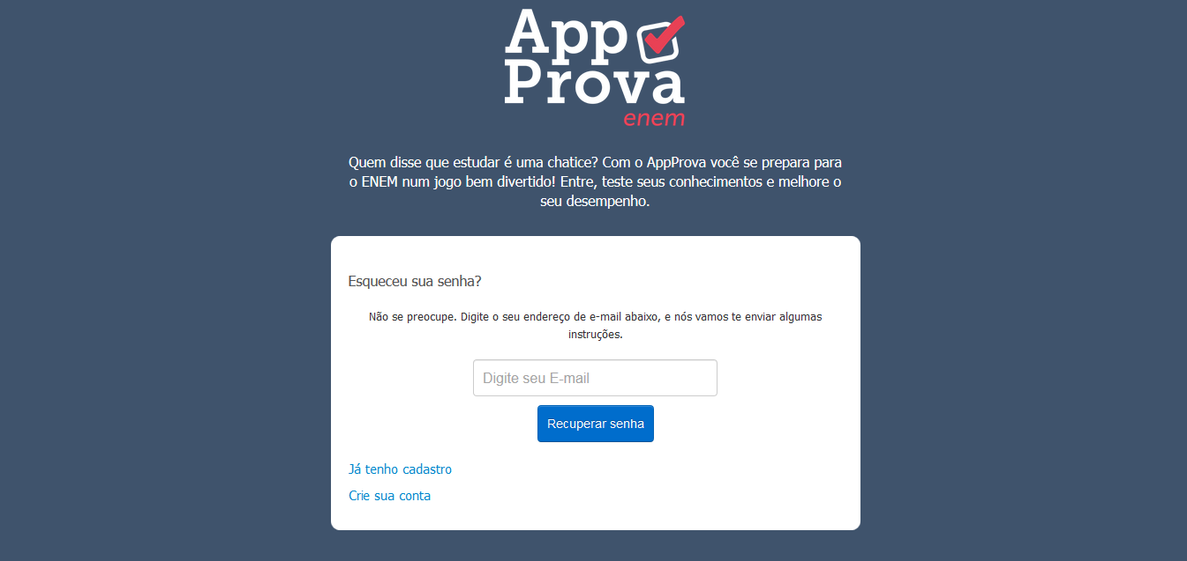

Caso de Teste: Responder simulado.

Item | Resultado Apresentado pelo Sistema | Status
10 | Ao responder o simulado vai para uma tela com o gráfico do desempenho do aluno. | ok

Prova:

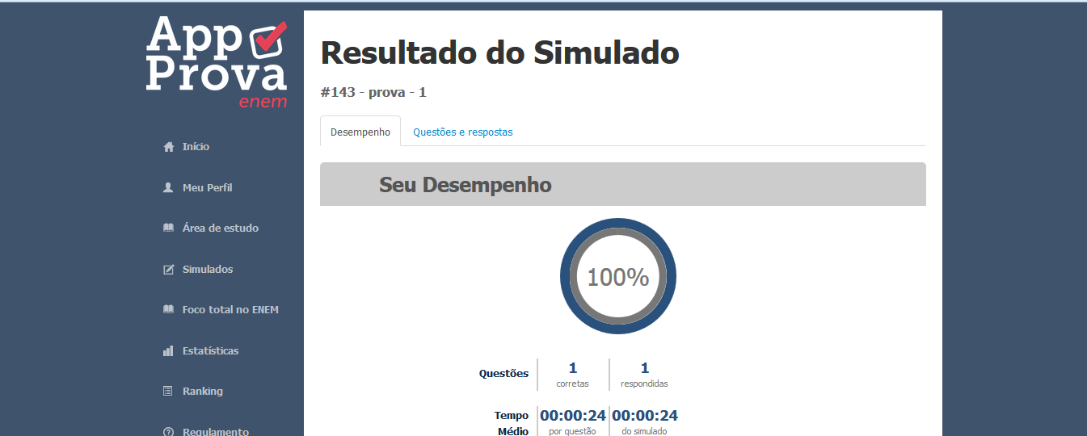

Caso de Teste: Responder simulado após o termino do tempo.

Item | Resultado Apresentado pelo Sistema | Status
11 | Depois que passa do tempo da pergunta o simulado fecha e volta pra pagina inicial. | ok

Prova:
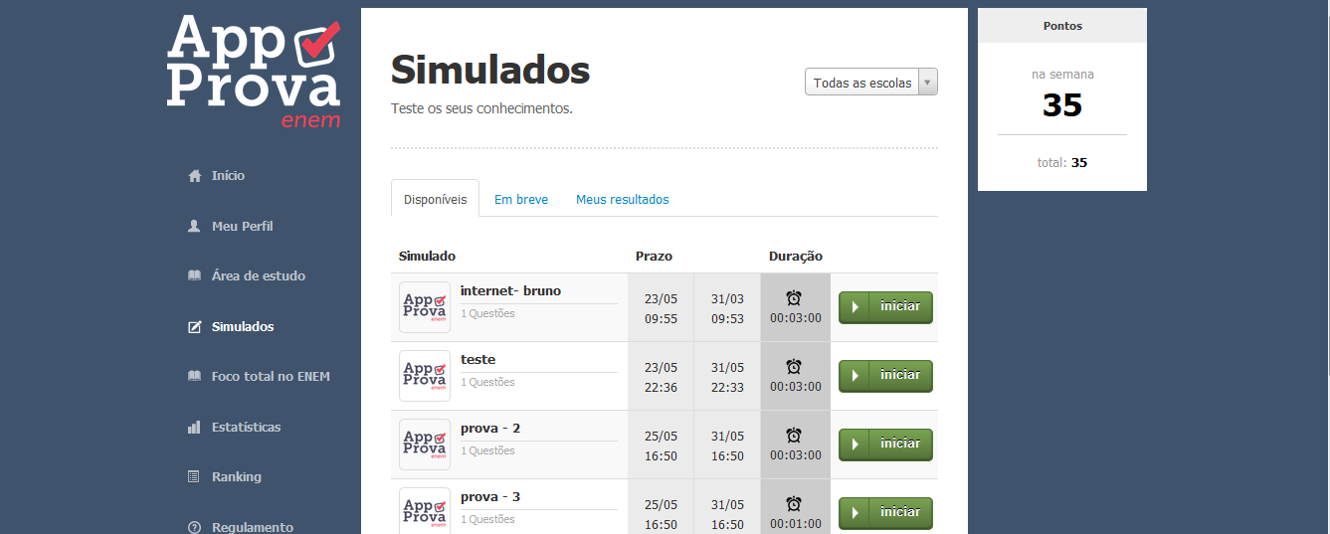

Caso de Teste: Responder uma pergunta sem marcar alternativa.

Item | Resultado Apresentado pelo Sistema | Status
12 | Ao responder sem marcar aparece uma mensagem “Corrija os seguintes erros para responder essa pergunta:  Não está se esquecendo de nada? Marque uma alternativa antes de seguir para a próxima pergunta”. | ok

Prova:

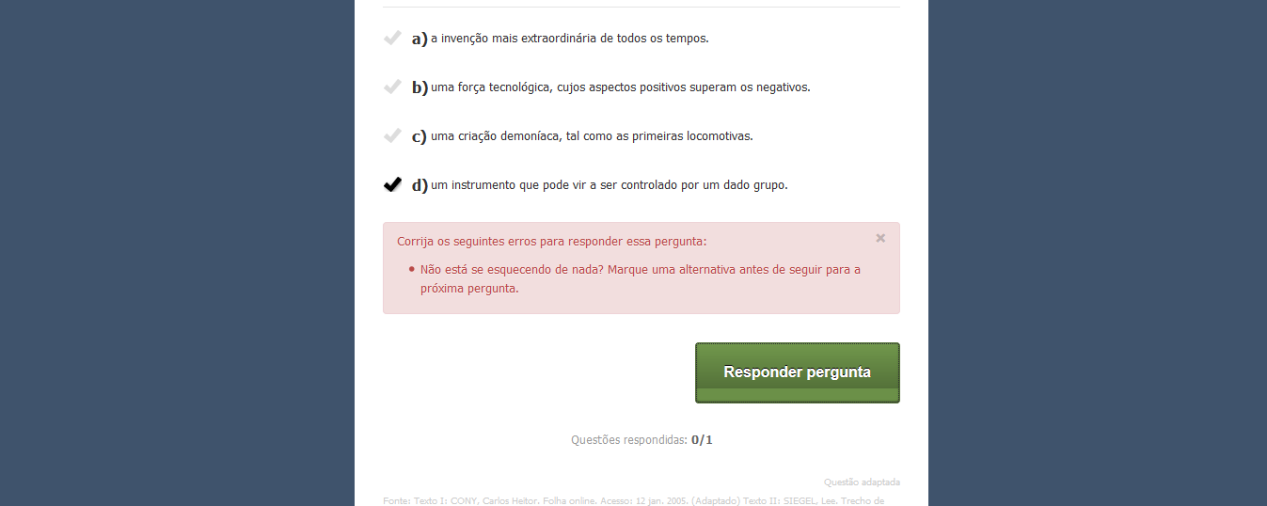

Caso de Teste: Trocar a senha inválida.

Item | Resultado Apresentado pelo Sistema | Status
13 | Ao tentar trocar a senha com uma senha inválida esta dando uma mensagem de “Não foi possível salvar o usuário: Senha deve ter no mínimo 6 caracteres”. | ok

Prova:

